**Programme 2025**

**Confrérie de la Chaîne des Rôtisseurs**

**Bailliage du Grand-Duché de Luxembourg**

***🗹 14/03 Assemblées Générales Ordinaire et Extraordinaire,***

*suivies du dîner amical*

*Brasserie Maison B au Biergerkräiz, Bridel*

***🗹 26/04 World Chaine Day – Chapitre du 55e anniversaire***

*Cérémonie d’intronisation suivie du Dîner de gala*

*Hôtel-Restaurant Archibald De Prince à Lauterborn, Echternach*

***🗹 15/06 Déjeuner aux Asperges***

*Restaurant Steinmetz à Bech*

***28/09 Déjeuner à thème***

*Auberge-Restaurant Weidendall à Kopstal*

***19/10 Déjeuner découverte***

*Restaurant Becher Gare à Bech*

***28/11 Dîner de Fin d’Année***

*Restaurant L’Atelier Windsor à la Place de l’Étoile, Luxbg.-Ville*

Photos :

[ACTIVITÉS ET AGENDA - Chaîne des Rôtisseurs - Bailliage de Luxembourg](https://luxemburg.chainedesrotisseurs.com/pages/480/activites-et-agenda.html)

**Confrérie de la Chaîne des Rôtisseurs a.s.b.l.**

**Bailliage de Luxembourg**

14, op der Heed L-1747 Luxembourg

<http://chaine.lu>



**La Confrérie de la Chaîne des Rôtisseurs a.s.b.l.**

Bailliage du Grand-Duché de Luxembourg

a le grand plaisir de vous inviter à son

**Déjeuner du Solstice d’Été aux Asperges**

chez notre confrère

**Armand Steinmetz**

Maître-Rôtisseur

***Restaurant Steinmetz***

1, Kuelegruecht **L – 6231 Bech**

Tél. : +352 79 01 06 - Fax : +352 79 91 51

[info@steinmetz.lu](mailto:H2898@accor.com)

**Dimanche, le 15 juin 2025 à 12.00 hrs**

**Tenue de ville & Ruban Sautoir de rigueur**

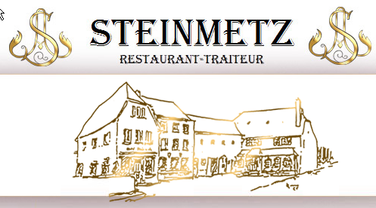

Les Vins :

Les vins servis pendant le déjeuner sortent des caves de nos membres.

(Vins pendant le repas -> paiement individuel sur place)

Francis Sandt Claude Linster

Bailli-Délégué Conseiller gastronomique

[sandt@pt.lu](mailto:sandt@pt.lu) [linsterc@pt.lu](mailto:linsterc@pt.lu)

DÉJEUNER

Apéritif *-* Crémant Schumacher-Lethal

**Trio de mise en bouche aux asperges**

Asperge blanche + saumon mariné maison

St. Jacques aux asperges vertes aux noisettes

Brochette asperge et margez fumé

***

**Cappuccino à la crème d'asperge blanche**

et espuma aux écrevisses

***

**Sorbet rhubarbe-fraise**

arrosé au Gin ou Crémant

***

**Asperges blanches & vertes**

sauce mousseline & vinaigrette aux œufs

Trio de jambon cru (Maison Meyer, « um Haff » Lellig, de Parme)

pommes grenailles nature, salade Mimosa

***

**Entremet fruit passion & chocolat blanc Valrhona**

duo de sorbets aux fruit exotiques & framboise-cerise griotte

***

**Café, espresso … et les petits fours**

**90.- EUR – apéritif, eaux, café et don ACCR (2.-€) compris**

**Paiement pour le 10 juin 2025 au plus tard**

**au CCPLULL IBAN LU20 1111 0281 5727 0000**

**de la Chaîne des Rôtisseurs vaut inscription**.